Một tiết học thể dục thú vị của học sinh lớp 2A3

Cứ thứ ba, thứ năm hàng tuần, các bạn học sinh lớp 2A3 lại mong chờ đến tiết học Thể dục bởi trong tiết học, các con học sinh được tiếp thu bài học ở môi trường lớp học ngoài trời không gò bó trong không gian lớp học như các môn học khác.

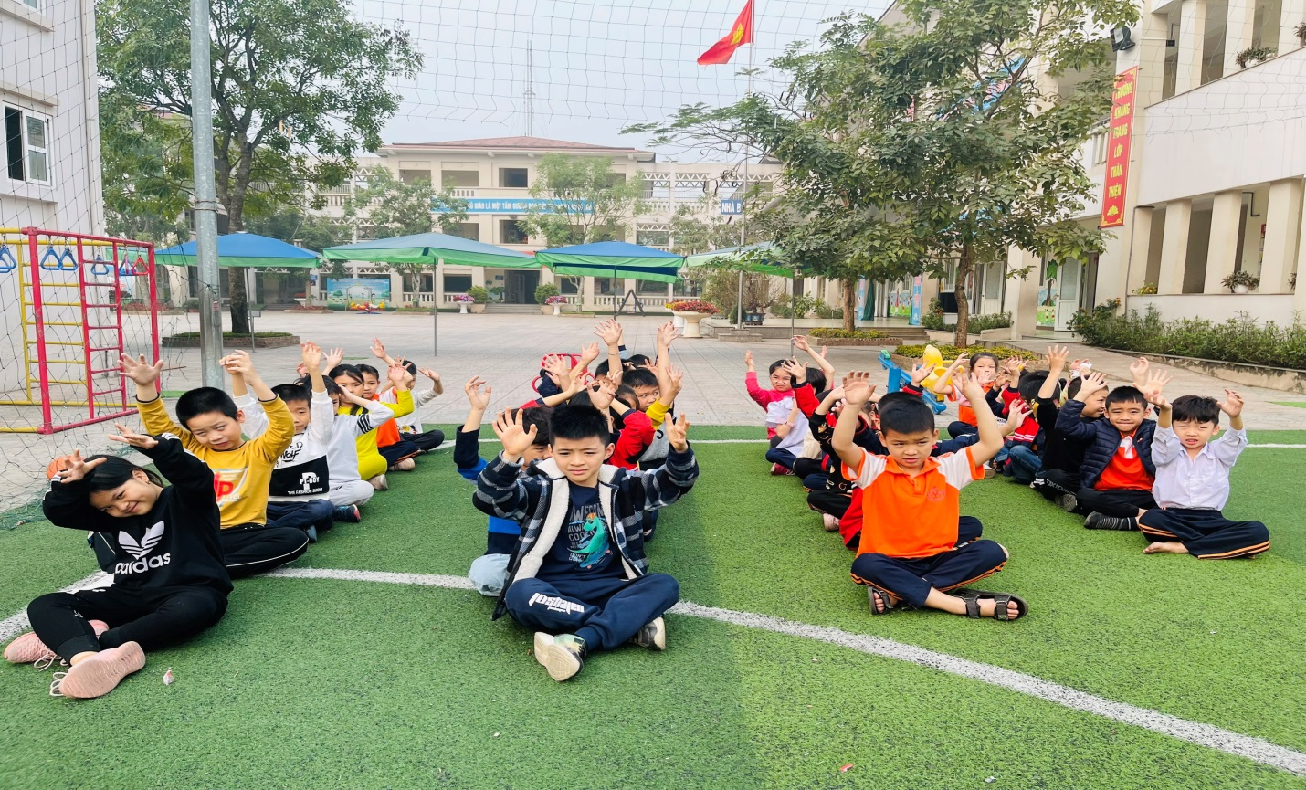

Giáo dục thể chất (thể dục) là môn học bắt buộc đối với học sinh, giúp các em học sinh được rèn luyện cả về thể chất và trí tuệ .Giáo viên đã linh hoạt vận dụng các phương pháp dạy học tích cực để giúp học sinh lĩnh hội kiến thức. Học thể dục vừa học, vừa chơi, vừa rèn luyện thể chất lại giảm được căng thẳng. Đa phần các em học sinh đều yêu thích tiết học thể dục.
Dưới đây là một số hình ảnh của tiết học:

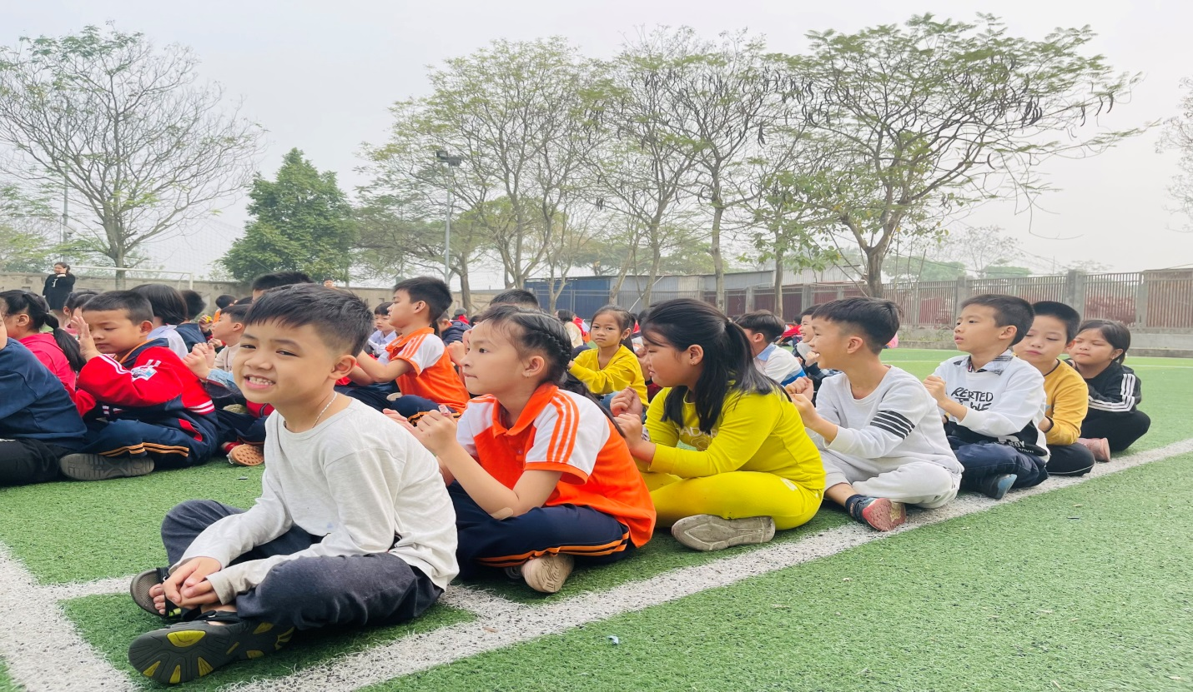

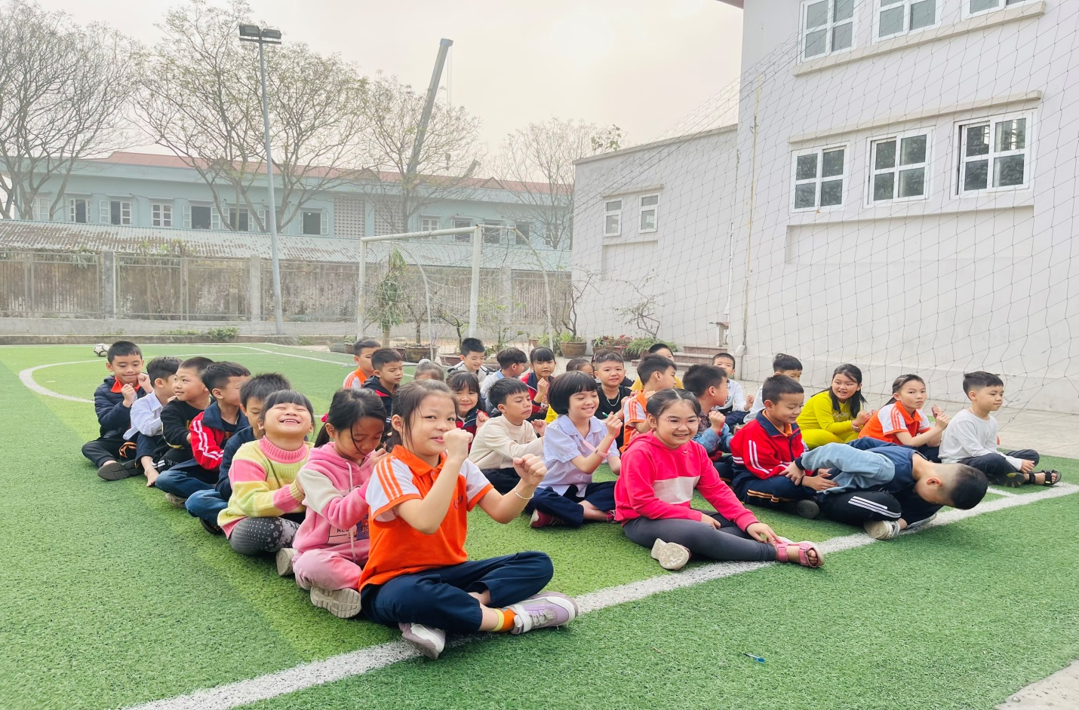
Cuối mỗi tiết học cô giáo luôn tổ chức cho các con chơi trò chơi để tạo thêm phần hứng khởi cho tiết học - Trò chơi chạy tiếp sức.
Học thể dục không những giúp các con có sức khoẻ tốt mà qua đó các con còn được giáo dục về tinh thần đoàn kết thông qua các bài học, các trò chơi. Các con học sinh ngày càng yêu thích môn học này hơn.

